Коридор
Текстуры все максимально похожие на коллаже
Пуф круглый бордовый любой похожий
Плитка на пол в коридор, кухню, санузел под 45
Керамогранит Italon Миллениум Даст 60х60 610010001452: купить в Москве | Мосплитка (mosplitka.ru)
Шкафы и зеркало
размеры с развертки
Филенки и ручки шкафов - см коллаж
Цвет стен в коридоре, кухни, гостиной– Tikkurila TIKB Tikkurilan Beige

Плинтус 15 см белый, двери и наличник тоже белые
Кухня – цвет мдф чуть светлее чем стены
Шкафы кухонные с ручкой тоже с маленькой филенкой как в коридоре, расположение шкафов как в модели
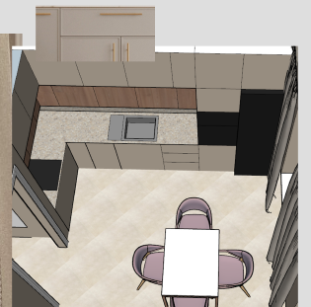

Столешница
Beige Fieldstone (F) Corian - Столешка Ру (stoleshka.ru)
Такие же и подоконники!!
Радиаторы с экраном
Типа таких в цвет стен
Стол
Стеклянный стол джофри 120x80 см, белый/венге светлый от Woodville - купить в Москве по цене 36 990 руб - интернет-магазин DoHome.ru

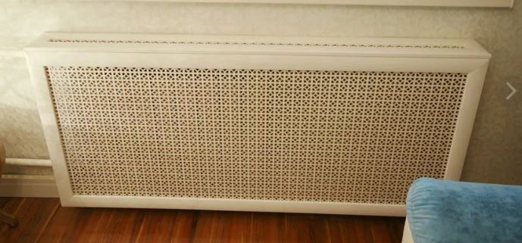
Стулья – цвет как на коллаже
Стул Кензи Mint – купить в Москве по цене 9 690 рублей в интернет-магазине (divan.ru)

Свет над обеденным столом
Два диаметр 20 см , один -25 см
Светильник подвесной Lyse - LIGHT SNAB

Гостиная
Люстра d 72 на 6 ламп
ALBERTA - LIGHT SNAB

Тумба как на коллаже
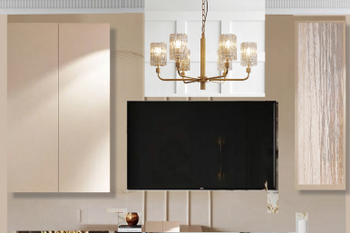
За стеной и тумбой декоративная штукатурка в цвет стен но с эффектом замши(бархата) + з тонких молдинга в цвет стен
Справа одинарный шкаф со стеклом рельефным
Типа такого стекла
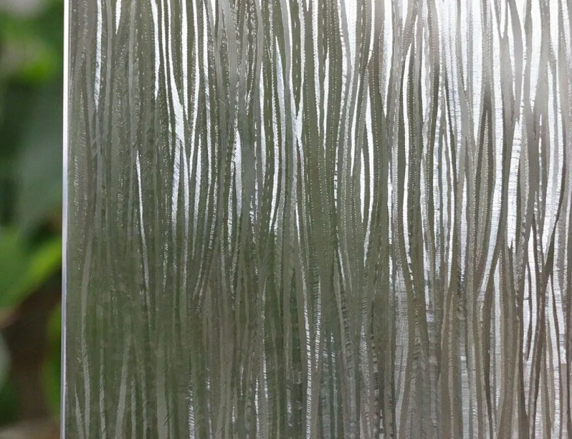
Диван
Подушки примерно как на коллаже
Диван Roberto трехместный раскладной бежевый GD-ROBERTO-3M-1 купить по выгодной цене в интернет-магазине Гарда Декор (garda-opt.ru)
Кресло
Кресло шарообразное из ткани букле, alpine экрю Am.Pm купить в интернет-магазине | La Redoute
Стол журнальный
Набор из 2 журнальных столиков Marit, Ø80 и Ø60 см, мрамор/золото | Bergenson Bjorn (hallberg.ru)
Торшер
Торшер Eglo Lesquerde 39638 — купить в интернет-магазине по низкой цене на Яндекс Маркете (yandex.ru)

Ковер
Ковер "Art de Vivre by DETALI" design Inessa Koroleva «ONEGA FROST» — купить в Москве по выгодной цене в интернет-магазине Ковер.ру (kover.ru)

Картина над кондиционером
Идеальный | для печати в рамке Storm Самый отдаленный (uttermost.com)

